

Приглашаем на соревнования по спортивному

ориентированию
«Лабиринт водяного»

Соревнования проводятся 11 октября 2014года .
Район соревнований : порт Силикатного завода
( в р-не ж/м Северный»).
Садовое товарищество «Мечта»
Уникальная местность неимеющая аналогов в Мире.
Бывшие карьеры добычи песка, залите водой и заросшие камышом. Настоящий болотный лабиринт! Настоящий празник для любителе точного ориентирования.
Масштаб карты 1:2500.
Торопитесь ! Идет активная засыпка карьера.Возможно к зиме карьер исчезнет !

Образцы карты:
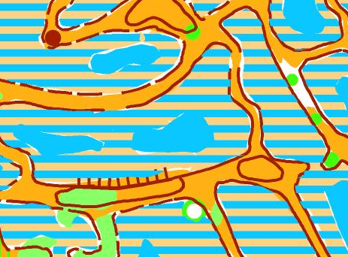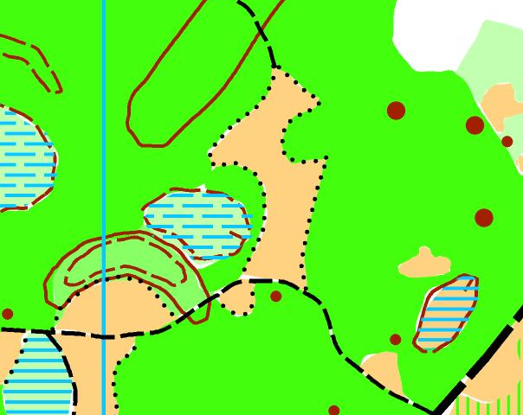
Предварительная информация о дистанциях:
Дистанции в заданном направлении

Дистанция | Длина | К-во КП
А | 2,7 | 23
В | 1,5 | 17
С | 1,0 | 10
Отметка электронная iButton Sport . Карты ламинированные.
Группа « А» обязательно иметь сменную обувь. Вода по колено.
Начало соревнований в 11-00.Старт по готовности.
Старт закрывается в 12-00.
Награждение в 13-00. Памятные сувениры и грамоты.
Орграсходы -10 гр.
Заявка по эл.почте zaera@mail.ru , т. 0675980632-Заерко В.В. по 10.10.14

Он-лайн заявка . Не заявившиеся вовремя стартуют при наличии свободных карт.
Желающие заявиться могут это сделать так же на странице в
контакте : Максимова Галина Ссылка в контакте http://vk.com/id58554254

- Добраться можно на любой маршрутке в сторону ж/м «Северный»- № 38,43,158
По ул. Винокурова до ост. Автобазар (ДЗБМ)
Перейти дорогу и идти по ул. Комисара Крылова через заводы (1400 м.) до ж\д переезда (ул.Байкальская 2) . Перейти ж\д перезд и пройти через дачи (с/т Мечта)-калитка открыта – 100 метров до места старта.

2.Можно ехать любой электричкой в сторону г.Новомосковск до ост. :Пл.192 км.(сразу после ж/м Северный») и далее вдоль ж\д дороги до переезда и с\тМечта ,200 метров

3. От ж\м Северный вдоль ж\д дороги до переезда и с\т Мечта ,2 км

4. Машиной ехать по ул. Байкальской до ж/д переезда ,проехать 500 м. до поворота влево к порту силикатного завода(горы песка)

Место старта в интернете: http://goo.gl/TPaa0W

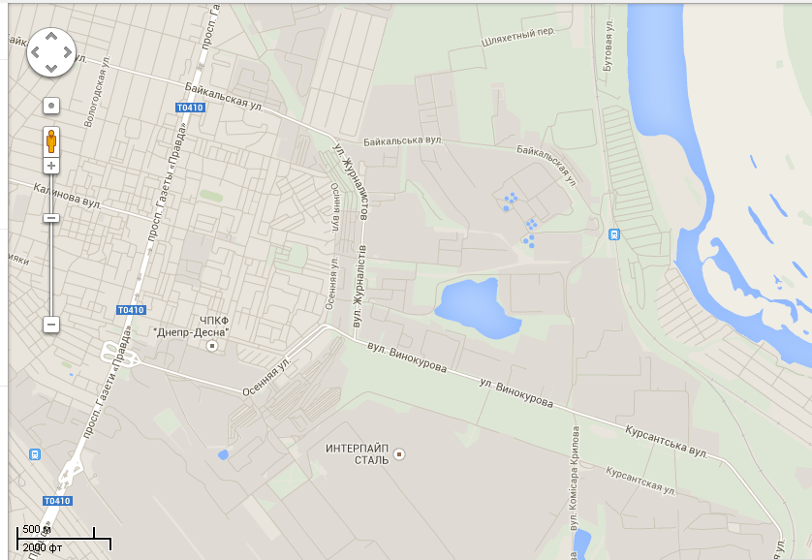

с\т Мечта

Ост.Автобазар

